ÂM NHẠC 5 - TIẾT 22
ÔN TẬP NHẠC CỤ VẬN DỤNG

I. Yêu cầu cần đạt.
1. Năng lực đặc thù.
- Thể hiện âm nhạc: Hát đúng lời ca và thuộc bài hát Lá phong. Hát kết hợp gõ nhạc cụ tiết tấu như đã học ở giờ trước.
- Cảm thụ và hiểu biết âm nhạc: Biết hát kết hợp dùng các nhạc cụ gõ đệm theo tiết tấu như: Trống, song loan, trai engo, Tem bơ rin, thanh phách hoặc nhạc cụ tự tạo.
- Ứng dụng và sáng tạo âm nhạc: Biết ứng dụng thổi nhạc cụ giai điệu: kèn phím hoặc sáo Ricoocđơ. thể hiện lại Bài tập ri-coóc-đơ số 4 hoặc Bài tập kèn phím số 4.
- Nghe bản nhạc Mùa xuân và gõ cốc thủy tinh theo tiết tấu phù hợp
2. Năng lực chung.
- Tự chủ và tự học: Biết chia sẻ tình cảm, cảm xúc của bản thân với người khác.
- Giao tiếp và hợp tác: Biết trao đổi, thảo luận trong quá trình tìm hiểu các nội dung của tiết học.
- Giải quyết vấn đề và sáng tạo: Khuyến khích học sinh tích cực, chủ động, sáng tạo trong hoạt động học tập. Giải quyết nhiệm vụ được giao trong giờ học.
3. Phẩm chất.
- Cảm nhận và thể hiện được bài hát với sắc thái nhẹ nhàng, tha thiết.
- Giúp HS yêu quý thiên nhiên, biết bảo vệ thiên nhiên và môi trường sống
- Yêu thích môn Âm nhạc.
II. ĐỒ DÙNG DẠY HỌC
1. Giáo viên.
- Nhạc cụ đàn, nhạc cụ gõ đệm, Ri-coóc-đơ hoặc kèn phím (nếu có).
- Học liệu điện tử
- Chơi đàn và hát thuần thục bài hát: Lá phong .
2. Học sinh.
- SGK Âm nhạc 5. Vở bài tập âm nhạc 5 (nếu có).
- Thanh phách, song loan hoặc nhạc cụ tự gõ tự tạo (nếu có).
- Nhạc cụ: Ri-coóc-đơ hoặc kèn phím (nếu có).
III. CÁC HOẠT ĐỘNG DẠY VÀ HỌC
Hoạt động của GV | Hoạt động của HS
1. Hoạt động khởi động (5’)
- Nhắc HS giữ trật tự khi học. Lớp trưởng báo cáo sĩ số lớp.  - Khởi động giọng: Luyện thanh bằng âm mi-ma  - Hát tập thể bài Lá phong  - Giới thiệu bài: Ôn tập nhạc cụ Vận dụng | - Trật tự, chuẩn bị sách vở, lớp trưởng báo cáo  - HS thực hiện  - HS thực hiện  - HS lắng nghe, ghi vở
2. Hoạt động Khám phá- Luyện tập ( 15’)
* Ôn tập nhạc cụ  Ôn tập bài tập tiết tấu  - GV đưa ra hình tiết tấu sau, yêu cầu HS quan sát  - GV hướng dẫn cả lớp gõ tiết tấu thứ nhất, riêng GV gõ tiết tấu thứ hai và hoà tấu cùng HS.  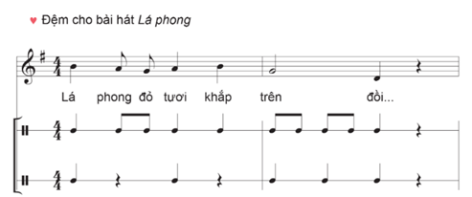  - GV mời HS xung phong: Một em gõ tiết tấu thứ nhất, một em gõ tiết tấu thứ hai. Hoặc nhóm A gõ tiết tấu thứ nhất, nhóm B gõ tiết tấu thứ hai.  - GV hướng dẫn HS đệm cho bài hát Lá phong: Nhóm A chơi nhạc cụ, nhóm B hát Lá phong.  - Nhận xét  Ôn tập bài tập giai điệu  - GV thể hiện lại Bài tập ri-coóc-đơ số 4 hoặc Bài tập kèn phím số 4.  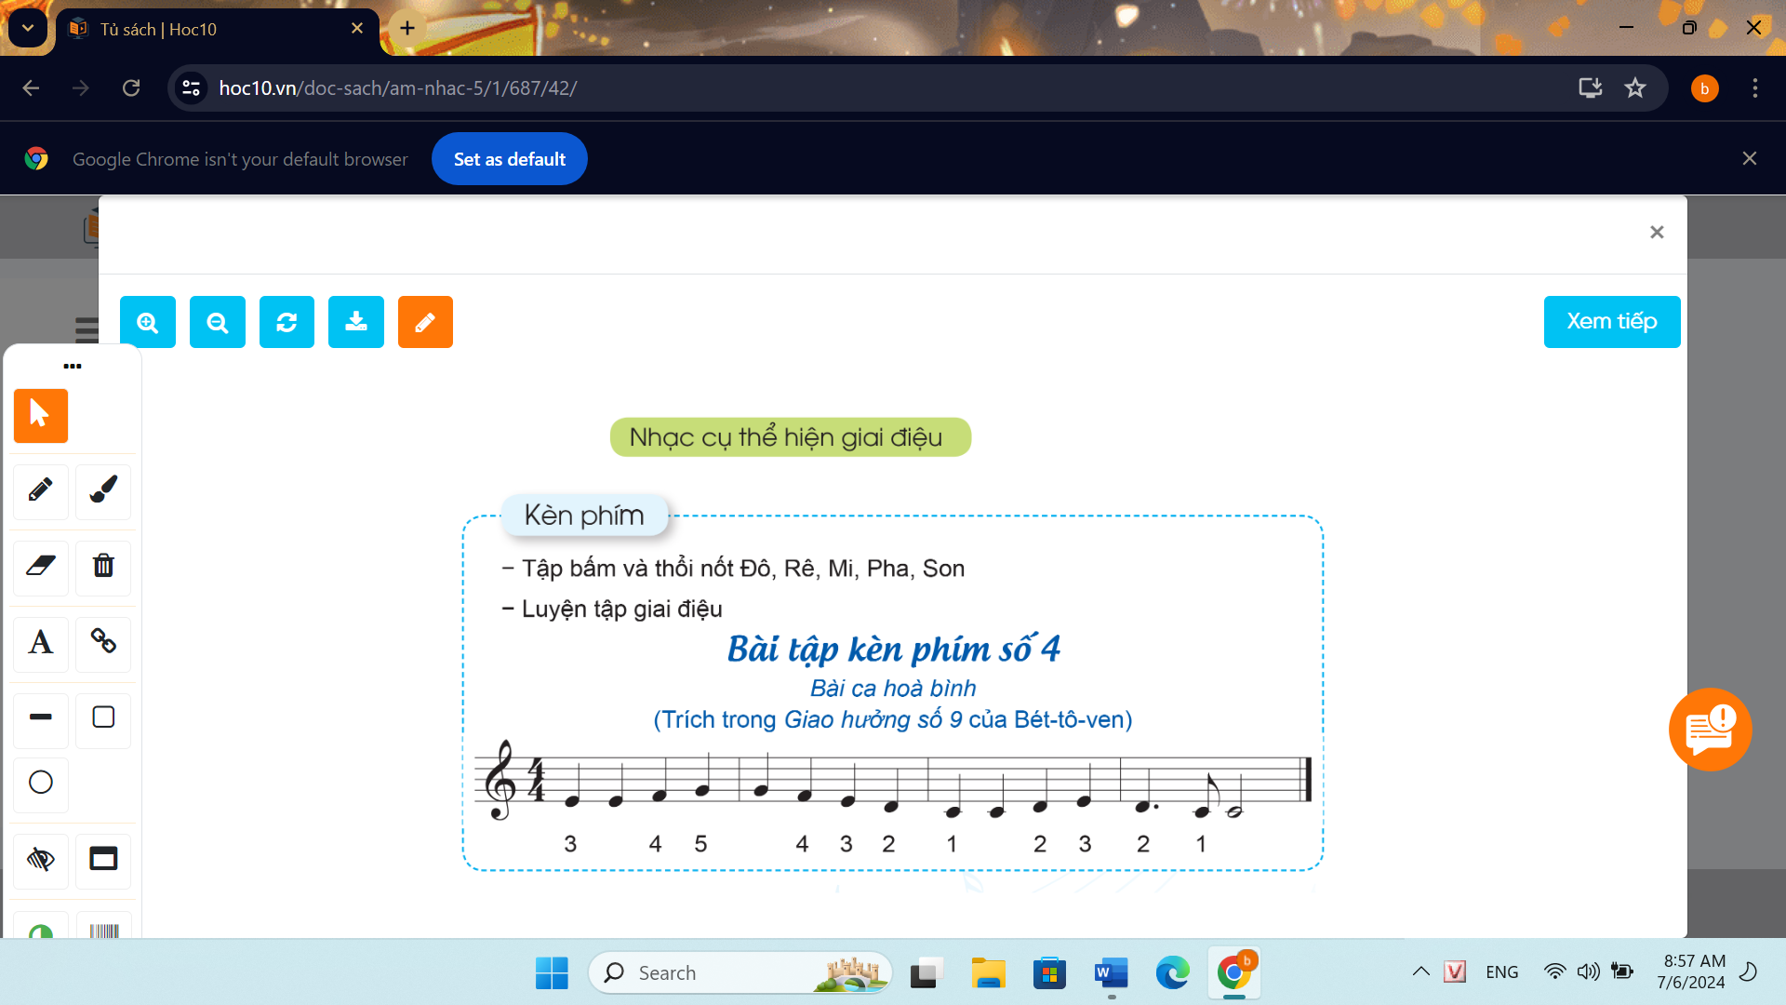  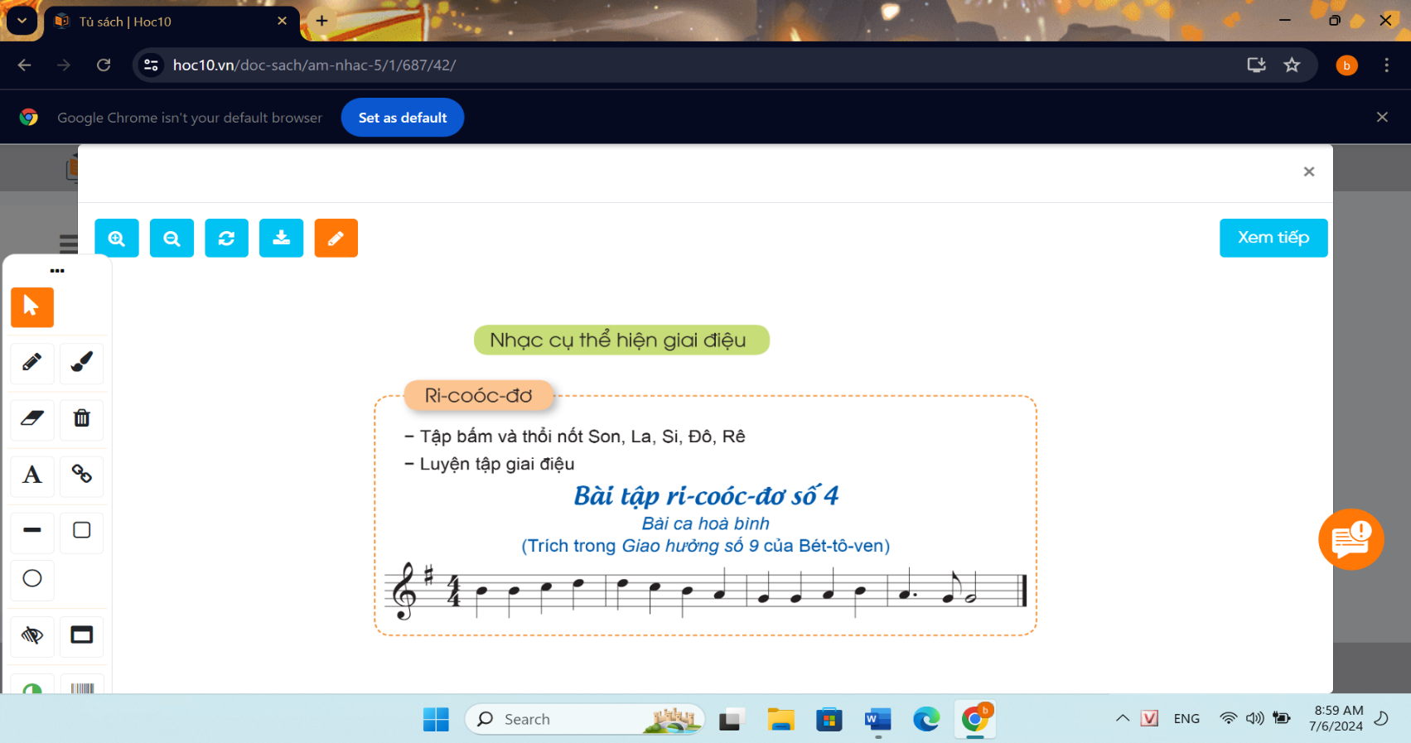  - GV hướng dẫn cả lớp luyện tập giai điệu (theo kí hiệu bàn tay, nghe và lặp lại, theo kí hiệu ghi nhạc) từ nhịp độ chậm, sau đó nhanh dần hoặc HS trình bày theo các nhịp độ khác nhau và nêu cảm nhận.  - GV hướng dẫn HS chơi giai điệu cùng nhạc đệm.  - GV nhận xét | - Theo dõi, quan sát HTT  - HS thực hiện theo hướng dẫn  - THL, Nhóm, Cá nhân  - HS thực hiện theo hướng dẫn  - HS lắng nghe, sửa sai  - THN, nhóm 2  - HS lắng nghe, sửa sai  - THL, THN, cá nhân  - HS tập biểu diễn theo hình thức cá nhân, nhóm, tổ chơi giai điệu cùng nhạc đệm.  - HS lắng nghe, sửa sai
* Luyện tập và biểu diễn nhạc cụ  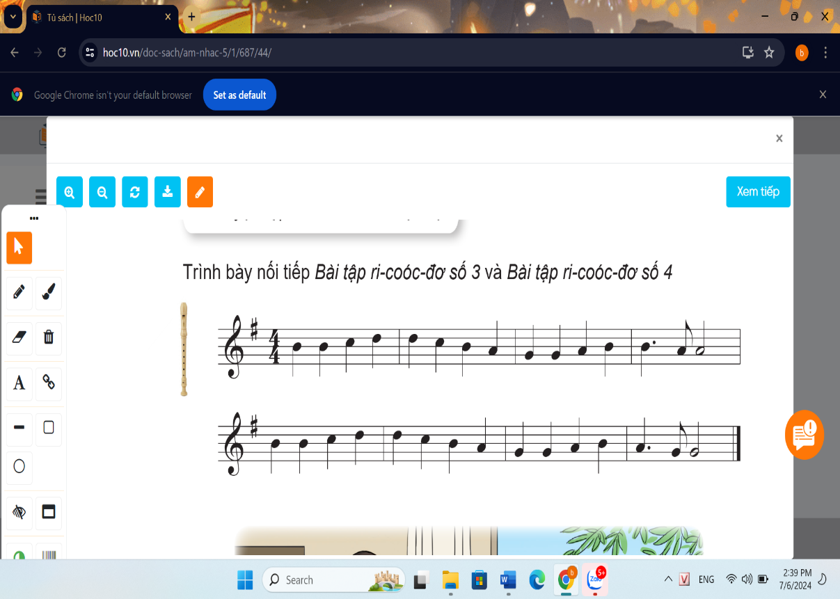  - GV nhắc lại bài tập số 3, hướng dẫn HS trình bày nối tiếp Bài tập ri-coóc-đơ số 3 và Bài tập ri-coóc-đơ số 4:  - GV chia lớp thành 2 nhóm  Nhóm A trình bày Bài tập ri-coóc-đơ số 3, nhóm B trình bày Bài tập ri-coóc-đơ số 4  - Nhận xét  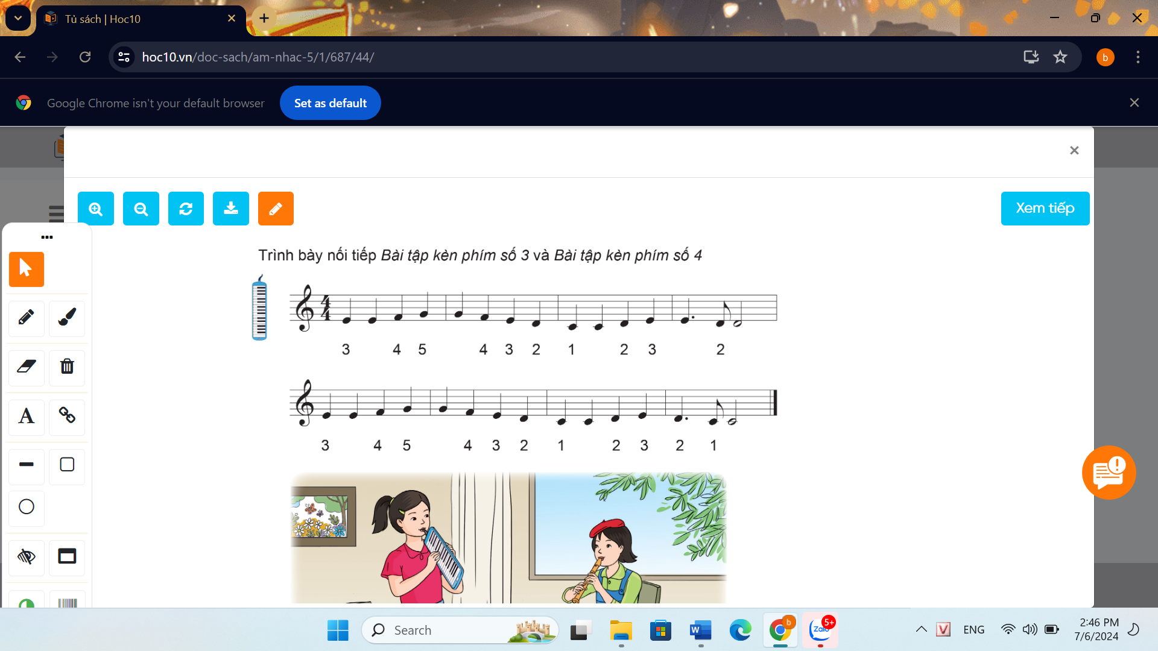  - GV yêu cầu trình bày nối tiếp Bài tập kèn phím số 3 và Bài tập kèn phím số 4  GV mời từng cặp HS xung phong biểu diễn nhạc cụ.  - Nhận xét chung | - HS nhớ lại bài tập  - HS thực hiện  - HS nghe  - HS thực hiện  - HS tập biểu diễn theo nhóm, cặp đôi, các nhân.  - HS nghe
3. Hoạt động luyện tập thực hành (15’)
* Dùng cốc thuỷ tinh làm nhạc cụ  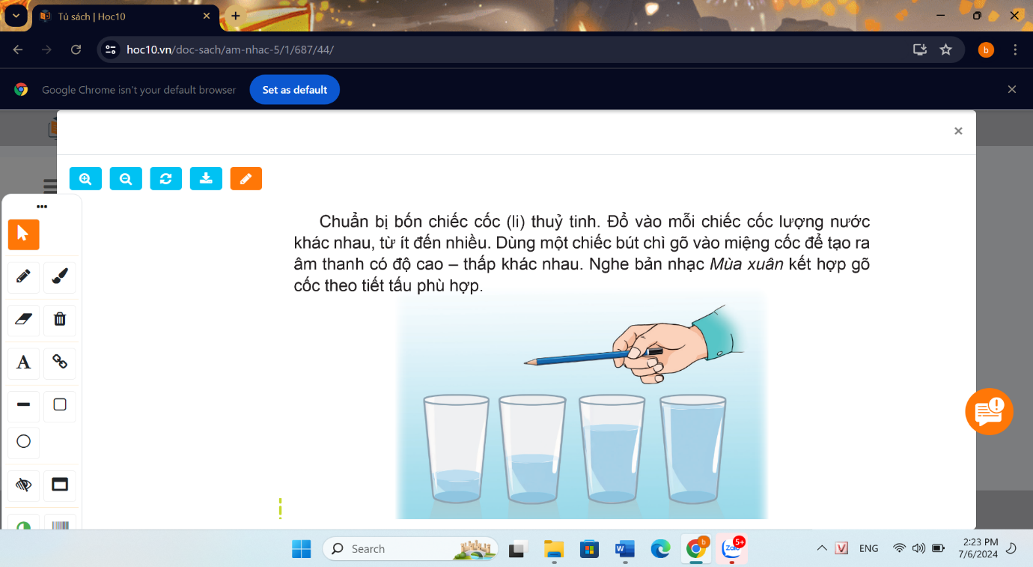  - GV hướng dẫn HS tạo nhạc cụ từ những cốc thuỷ tinh với lượng nước khác nhau (theo hướng dẫn trong SGK).  - Nghe bản nhạc Mùa xuân kết hợp gõ cốc theo tiết tấu phù hợp.  + GV mở bản nhạc Mùa xuân (Trích trong bản nhạc Bốn mùa) của An-tô-ni-ô Vi-van-đi và gõ cốc làm mẫu.  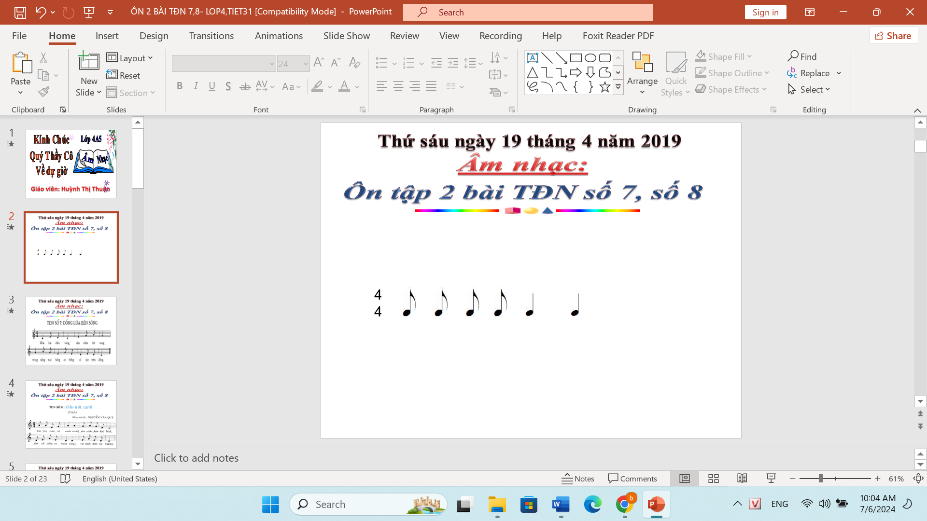  + GV mời HS xung phong gõ cốc theo tiết tấu phù hợp với bản nhạc Mùa xuân  Bản nhạc như một bức tranh về mùa xuân rất trong trẻo, sinh động, vui tươi và tràn đầy sức sống. HS chú ý gõ đệm hòa nhịp với giai điệu. | - HS nghe và tập làm theo hướng dẫn  - HS nghe và cảm nhận  - HS nghe và tập gõ cốc theo tiết tấu  - HS nghe
4. Hoạt động vận dụng , trải nghiệm (15’)
- Hỏi lại HS nội dung bài học?  - GV chốt lại mục tiêu của tiết học, khen ngợi các em có ý thức tập luyện, hát hay, sáng tạo. Động viên những em còn rụt rè, chưa mạnh dạn cần cố gắng hơn.  - Dặn các em về nhà xem lại các nội dung đã học.  - Hát cho ông, bà, bố, mẹ nghe | - Nhạc cụ: Ôn tập nhạc cụ - Vận dụng.  - Lắng nghe, ghi nhớ.  - Học sinh lắng nghe và ghi nhớ.  - Thực hiện

IV. NỘI DUNG ĐIỀU CHỈNH SAU TIẾT DẠY

